

|  |  |
| --- | --- |
| **Příjemce** | logozs1  Základní škola, Třebechovice pod Orebem, okres Hradec Králové |

|  |  |
| --- | --- |
| **Registrační číslo projektu** | CZ.1.07/1.1.05/02.0010 |
| **Název projektu** | **Digitalizace výuky** |
| **Číslo prioritní osy** | 1/1.1 |

|  |  |
| --- | --- |
| **Předmět** | **Informatika** |
| **Téma** | Textový procesor – formátování textu |
| **Ročník** | šestý |
| **Autor** | Mg. Iva Trnková |

**TEXTOVÝ PROCESOR**

**FORMÁTOVÁNÍ TEXTU**

**Již jsme si říkali, že textový procesor je program, který umožňuje nejen psát texty, vkládat obrázky, přikládat tabulky a grafy, ale i vše dále formátovat (nastavovat různé velikosti písma, barvy, řezy…)**

**Nejčastěji užívané nástroje pro formátování nalezneme hned v úvodním okně dokumentu nahoře, kde se nachází font písma, zarovnávání a odrážky, styly písma…**

**1. OTEVŘI DOKUMENT S ADRESAMI Z MINULÉ HODINY, PŘÍPADNĚ NAPIŠ ZNOVU SVOJI ADRESU A ZKOPÍRUJ:**

**Pavel Hříbal**

**Koněvova 115**

**50346 Třebechovice pod Orebem**

**Pavel Hříbal**

**Koněvova 115**

**50346 Třebechovice pod Orebem**

**2. PRVNÍ Z ADRES NAFORMÁTUJEME SPOLEČNĚ TÍMTO ZPŮSOBEM:**

**Celý text zarovnej na střed, velikost 25**

**Jméno: podtržené červené písmo**

**Ulice: kurzíva modré písmo**

**PSČ, město: tučné zelené**

**Postup:**

**Vždy označ část textu, se kterou chceš pracovat a klikni na ikonu s daným nastavením. Tedy označ celou adresu, klikni na stávající velikost, přepiš na 25, klikni na ikonu zarovnání na střed**

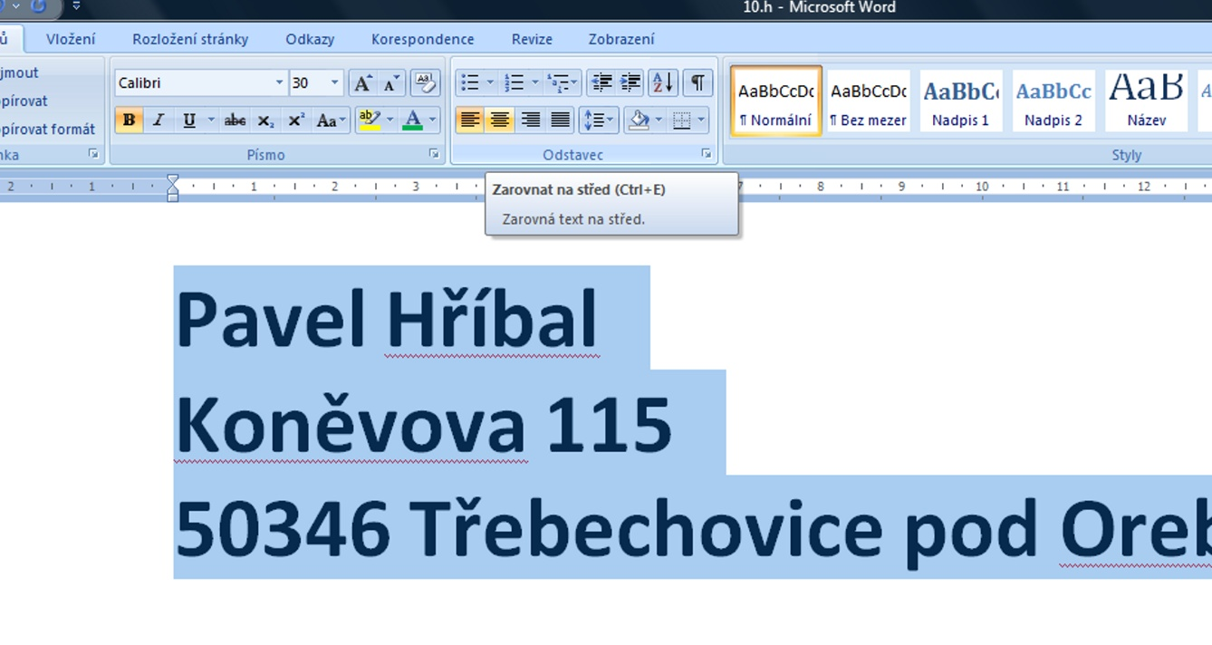

**Označ jméno a příjmení, klikni na U, které představuje podtržené písmo a na rozbalovací šipku za písmenem A podtrženým stávající barvou a zvol červenou**

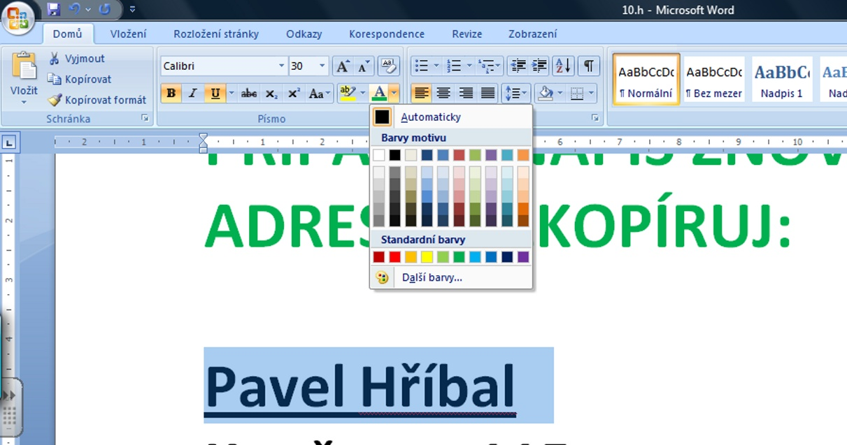

**Obdobně postupuj dále. Písmeno B značí tučné písmo a *I* kurzívu.**

**Výsledná práce:**

Pavel Hříbal

*Koněvova 115*

**50346 Třebechovice pod Orebem**

**Druhou adresu naformátuj:**

**Velikost 22, kurzíva, Times New Roman**

**Pro jednotlivé řádky zvol různé odstíny libovolné barvy**

**Nápověda-Typ písma:**

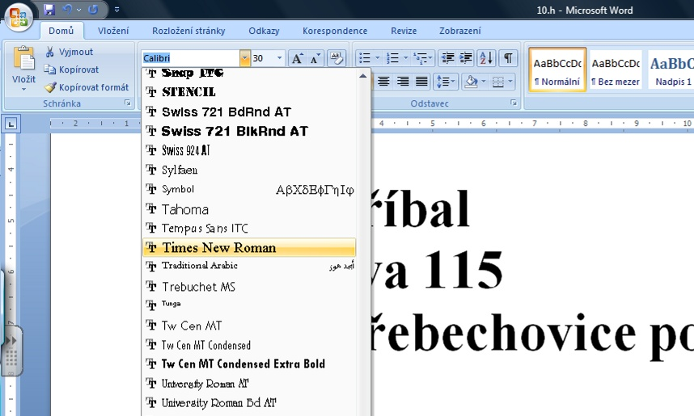

**Výsledek může být následující:**

***Pavel Hříbal***

***Koněvova 115***

***50346 Třebechovice pod Orebem***

**Dokument ulož do své složky.**

**3. SAMOSTATNÁ PRÁCE:**

**Ve své složce vytvoř Textový dokument Microsoft Word, pojmenuj jej Koťata. Do tohoto dokumentu přepiš následující text:**

**KOŤATA**

**Koťata jsou jako malé děti, zvědavé a nic nenechají na pokoji. Proto sundejte ze stolů i ubrusy, aby na sebe v nestřeženém okamžiku něco nesvrhla. Zavírejte dveře skříní i šuplíky, tam tito malí nezbedové velmi rádi lezou. Také prádlo určené k praní je pro koťata velmi přitažlivé. Proto před zapnutím pračky zkontrolujte, jestli tam náhodou malý chlupáč nespinká. Všechny čistící prostředky používané v domácnosti ukliďte na místo, kam koťata nemají přístup, aby nedošlo k otravě z požití či nadýchání. Věřte, že uhlídat takové malé rošťáky, není vůbec jednoduché, zvláště pokud jich máte více. Bude se vám zdát, že jsou prostě všude...**

**Text naformátuj:**

**Nadpis „KOŤATA“ zarovnej na střed, velikost 28, tučné červené písmo**

**Text zarovnej do bloku, bude modrý, kurzíva, velikost 16.**

**Vyber libovolných 5 podstatných jmen, podtrhni je a zabarvi zeleně.**

**Vyber 5 libovolných sloves, změň je na tučná, zabarvi je oranžově**

**Svoji práci ulož do své složky na serveru.**

**Řešení:**

**KOŤATA**

*Koťata jsou jako malé děti, zvědavé a nic nenechají na pokoji. Proto* ***sundejte*** *ze stolů i ubrusy, aby na sebe v nestřeženém okamžiku něco* ***nesvrhla****. Zavírejte dveře skříní i šuplíky, tam tito malí nezbedové velmi rádi lezou. Také prádlo* ***určené*** *k praní je pro koťata velmi přitažlivé. Proto před zapnutím pračky* ***zkontrolujte****, jestli tam náhodou malý chlupáč* ***nespinká****. Všechny čistící prostředky používané v domácnosti ukliďte na místo, kam koťata nemají přístup, aby nedošlo k otravě z požití či nadýchání. Věřte, že uhlídat takové malé rošťáky, není vůbec jednoduché, zvláště pokud jich máte více. Bude se vám zdát, že jsou prostě všude...*